

《软件工程》
实验报告本

班 级： | 计163
学 号： | 10161785
姓 名： | 林宇翩
指导教师： | 阮彤

信息科学与工程学院
2019年 4月

实验一、叶鲜生超市软件开发Project规划
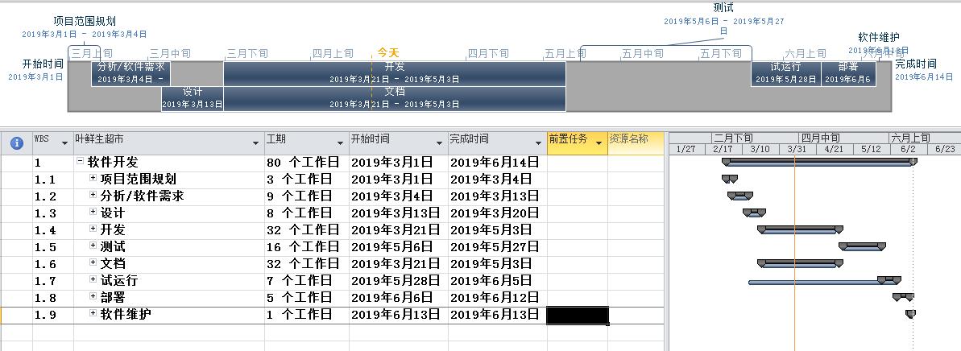
时间表：
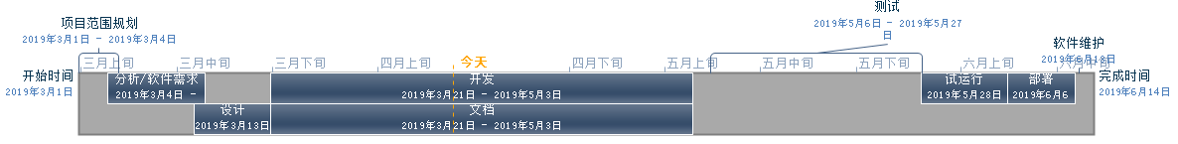
Project planning：
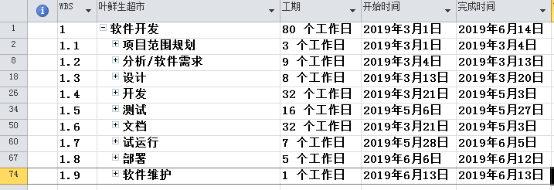
甘特图：
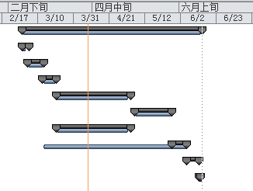
1.1项目范围规划
该部分内容包括确定项目范围、定义系统边界、定义预备资源、获得核心资源，最后完成项目范围规划。总用时为3个工作日。
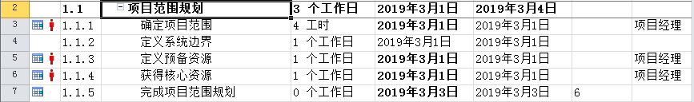

该部分甘特图：
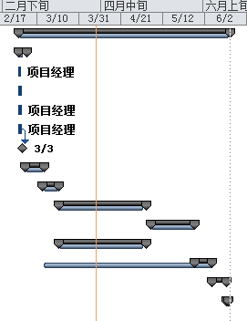

1.2分析软件需求
该部分内容包括行为需求分析、编写用例、起草初步的软件规范、小组共同审阅软件规范、根据反馈修改软件规范、制定交付期限、获得开展后续工作的批准、获得所需资源，最后完成分析工作。总用时为9个工作日。
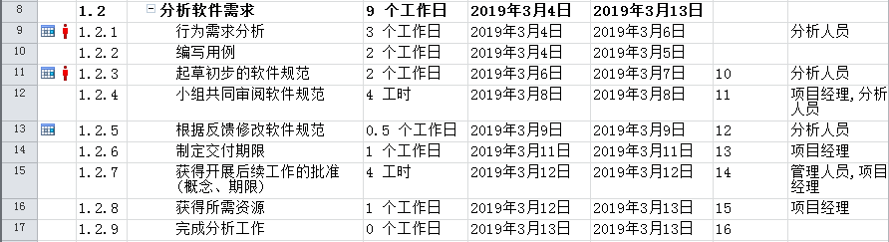

该部分甘特图：
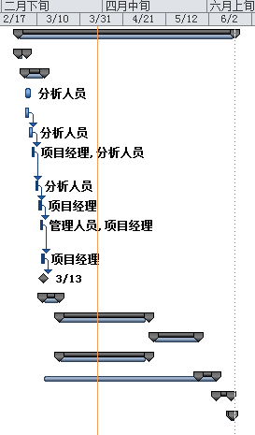

1.3设计
该部分内容包括审阅初步的软件规范、制定功能规范、根据功能规范开发原型、审阅功能规范，根据反馈修改功能规范、获得开展后续工作的批准，最后完成设计工作。总用时为8个工作日。
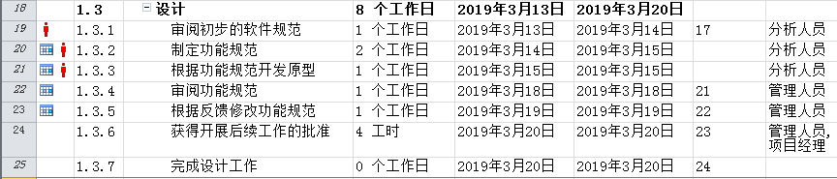

该部分甘特图：

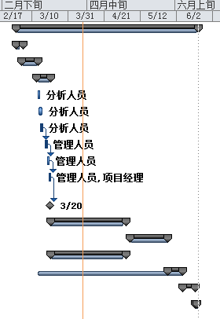
1.4开发
该部分内容包括审阅功能规范、架构设计、确定模块化/分层设计参数、分派任务给开发人员、编写代码、开发人员初步调试，最后完成开发工作。总用时为32个工作日。
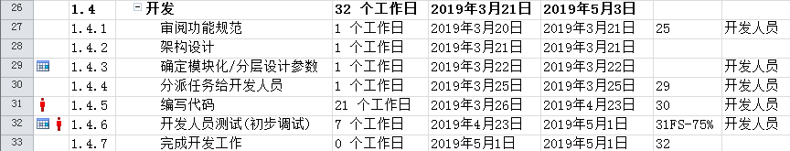
该部分甘特图：
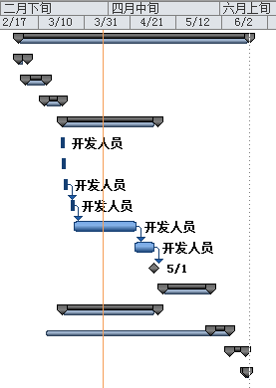
1.5测试
该部分内容包括根据产品规范制定单元测试计划和整体测试计划，先进行单元测试，包括审阅模块化代码、测试组件模块是否符合产品规范、找出不符合产品规范的异常情况并加以修改，再重新测试修改后的代码，完成单元测试之后进行整体测试，测试模块集成情况，找出不符合规范的异常情况，修改代码并重新测试修改后的代码，最后完成测试工作。总用时为16个工作日。
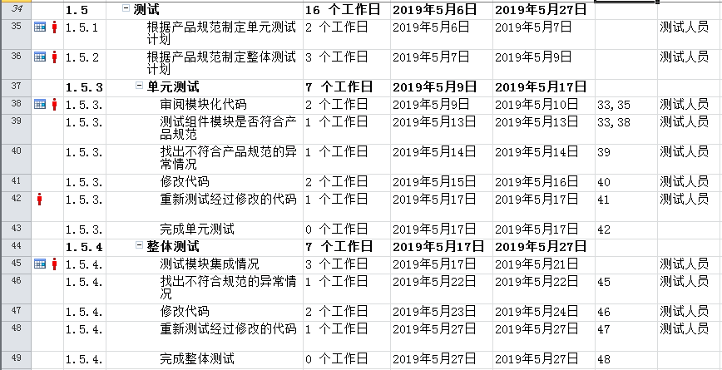
该部分甘特图：
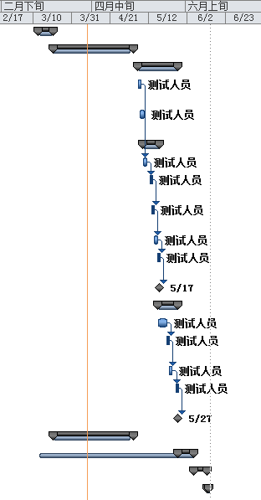
1.6文档
该部分内容包括制定“帮助”规范，开发“帮助”系统，审阅“帮助”文档，根据反馈修改“帮助”文档，制定用户手册规范，编写用户手册，审阅用户文档，根据反馈修改用户文档，最后完成文档的编写工作。总用时为32个工作日。
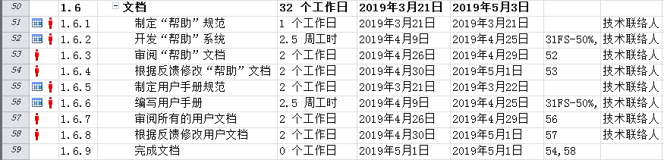
该部分甘特图：
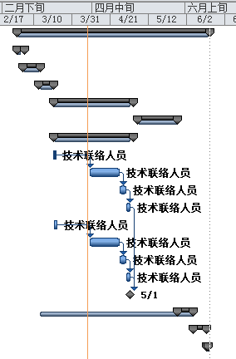
1.7试运行
该部分内容包括项目经理确定测试群体，确定软件分发机制，部署小组安装/部署软件，获得用户反馈，评估测试信息，最后完成试运行工作。总用时为7个工作日。
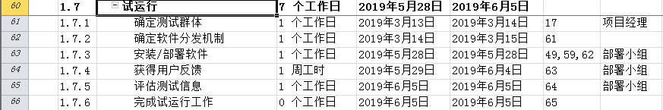
该部分甘特图：
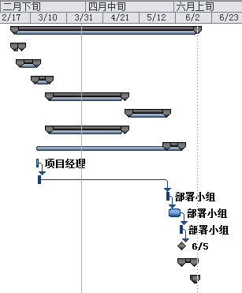
1.8部署
该部分内容包括部署小组确定最终部署策略，确定部署方法，获得部署所需资源，培训技术支持人员，部署软件，最后完成部署工作。总用时为5个工作日。
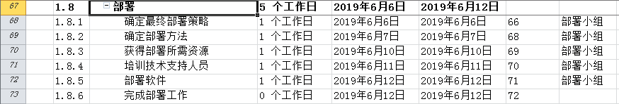
该部分甘特图：
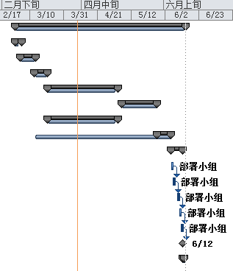
1.9软件维护
软件维护需要项目经理建软件维护小组，用以负责软件部署之后的维护工作，建立小组预计用时一个工作日。
该部分甘特图：
